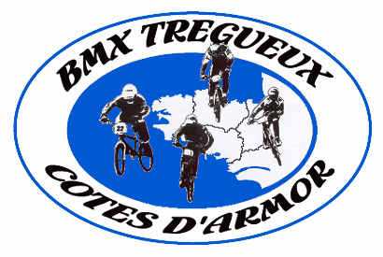

LE BMX Trégueux Côtes d’Armor
Est heureux de vous inviter à la

2 ème manche de la coupe de Bretagne de BMX 2022

Qui se déroulera le dimanche 13 mars 2022
au Stade André Allénic à Trégueux

Déroulement des épreuves
BLOC 1 : Prélicenciés à benjamins + Cruisers
- 9h00-10h00 : Essais
- 10h00-12h00 : Manches qualificatives
- 1/8èmes de finale BLOC 1 + Finales Cruisers

BLOC 2 : Minimes et +
- 12h00-13h00 : Essais

A partir de13h00 :
- 1 ére Manche qualificative BLOC 2
- 1/4 de finale BLOC 1
- 2 éme Manche BLOC 2
- 1/2 finales BLOC 1
- 3 éme Manche BLOC 2
- Finales BLOC 1
- ¼ finales BLOC 2
- Protocole BLOC 1
- ½ finales BLOC 2
- FINALE BLOC 2

Ces horaires peuvent être modifiés par le Président de Jury.

Respect des règles sanitaires « COVID » en vigueur au 13/03/22

Engagements
Les inscriptions se font via le site www.cycleweb.ffc.fr

Merci également d'adresser pour le Mercredi 9 mars 2022 votre listing par mail à : martinequemard@orange.fr

Tarifs des engagements : 7 € pour les pré-licenciés à benjamins
8,50 € pour les minimes et +

Aucun remboursement pour les modifications du dimanche

Restauration rapide sur place

Rappel : tout transport d'un pilote au centre hospitalier reste à la charge des parents/du pilote

